ГРАФИК ШКОЛЬНОГО ЭТАПА ВСЕРОССИЙСКОЙ ОЛИМПИАДЫ ШКОЛЬНИКОВ
2024-2025 учебный год

Школьный этап ВсОШ по математике, информатике, физике, химии, биологии, астрономии будет проводиться на технологической платформе «Сириус.Курсы» в период с 25 сентября по 23 октября 2024 года.
Ростовская область вошла во 1-ю группу регионов.
Для каждой группы регионов для обеспечения максимально качественного и объективного проведения состязания будет разработан свой комплект заданий.

Тренажер для решения задач прошлых лет по 6 естественно-научным предметам, координируемых «Сириусом», доступен по ссылке: https://edu.sirius.online/#/contests_page/vos

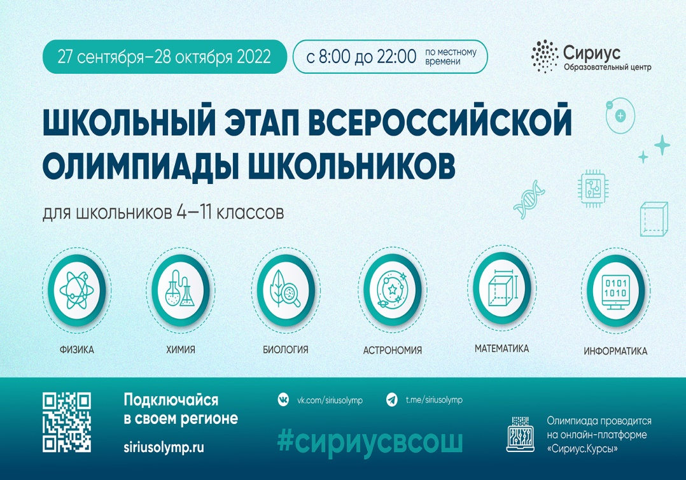

График проведения школьного этапа всероссийской олимпиады школьников
по математике, физике, химии, биологии, информатике и астрономии
с использованием информационно-коммуникативных технологий на платформе «Сириус.Курсы» Образовательного Фонта «Талант и успех»
в 2024-2025 учебном году

Предмет | Класс | Группа 1
Астрономия | 5–11 класс | 24 сентября
Физика | 7–11 класс | 1 октября
Биология | 5–6 класс | 8 октября
Биология | 7–11 класс | 9 октября
Математика | 4–6 класс | 15 октября
Математика | 7–11 класс | 16 октября
Химия | 7–11 класс | 17 октября
Информатика | 5–11 класс | 22 октября

